
B2iade N°4 2007/2008

Les compétences B2i
École
3 – Créer, produire, traiter, exploiter des données | Je pense avoir atteint cette compétence  (cocher la case)
3.1) Je sais produire et modifier un texte, une image ou un son. | 
3.2) Je sais saisir les caractères en minuscules, en majuscules, les différentes lettres accentuées et les signes de ponctuation.
3.4) Je sais utiliser les fonctions copier, couper, coller, insérer, glisser, déposer.
3.5) Je sais regrouper dans un même document du texte ou des images ou du son.
3.6) Je sais imprimer un document.

5 – Communiquer, échanger | Je pense avoir atteint cette compétence  (cocher la case)
5.1) Je sais envoyer et recevoir un message.
5.2) Je sais dire de qui provient un message et à qui il est adressé.
5.3) Je sais trouver le sujet d’un message.
5.4) Je sais trouver la date d'envoi d'un message.

Collège
3 – Créer, produire, traiter, exploiter des données | Je pense avoir atteint cette compétence  (cocher la case)
3.3) Je sais regrouper dans un même document plusieurs éléments (texte, image, tableau, son, graphique, vidéo…).
3.7) Je sais traiter un fichier image ou son à l’aide d’un logiciel dédié notamment pour modifier ses propriétés élémentaires.

5 – Communiquer, échanger | Je pense avoir atteint cette compétence  (cocher la case)
5.2) Je sais ouvrir et enregistrer un fichier joint à un message ou à une publication.
5.3) : Je sais envoyer ou publier un message avec un fichier joint.

Logiciel à utiliser

Pour cette B2iade, nous vous conseillons de télécharger et d'installer le logiciel gratuit de retouche d'images Photofiltre à l'adresse http://photofiltre.free.fr/ .

L'épreuve

Tu vas réaliser une carte de bonne année 2008 illustrée.

1. Rends-toi sur ces 2 sites et enregistre sur ton ordinateur une photo et deux dessins (maximum) qui te serviront de base pour ton illustration.

http://www.crdp-strasbourg.fr/imageEcole/
http://recitpresco.qc.ca/ressources/banque/gmp/clipart/

Aide
Pour enregistrer une image : clic droit, « enregistrer l'image sous » dans le dossier de ton choix.

2. Ouvre Photofiltre pour créer ta carte.

Aide
- Crée un nouveau document (1) et enregistre-le tout de suite (2) en le nommant carte_prenom au format jpg ;
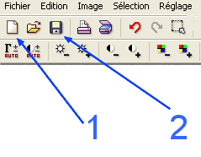 | 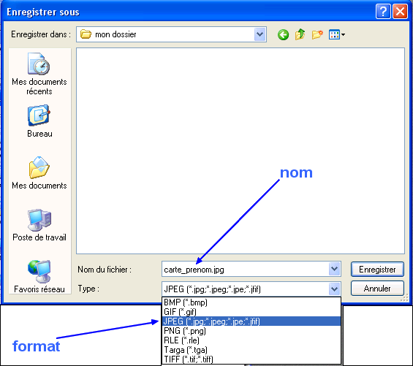
- Ouvre également les images que tu as choisies ;
- Copie-les (clic droit copier) ;
- Colle-les ensuite sur carte_prenom ; tu peux les déplacer et les réduire ;
- Utilise les outils (3) pour dessiner ;
- Utilise l'outil Texte (4) pour écrire un message de bonne année ;
- Utilise les menus réglage(5) et filtre(6) pour transformer ta carte de voeux ;
- Quand elle te convient, change la taille de l'image(7) pour que celle-ci fasse 400 pixels de large et enregistre-la.
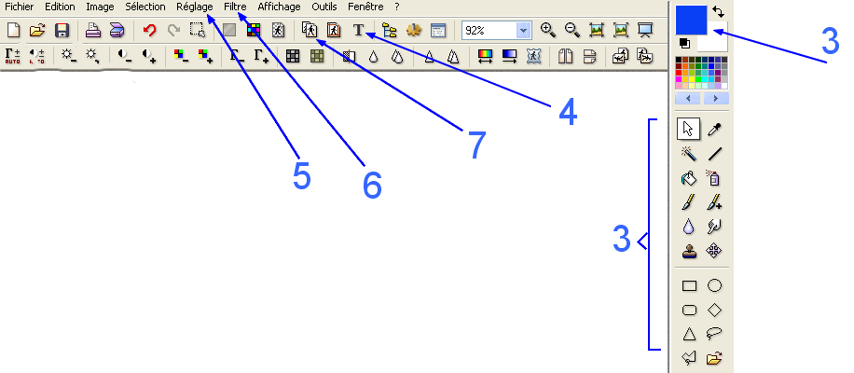

3. Imprime-la pour toi.

4. Rédige un courriel et envoie ta production en fichier joint à l'adresse suivante : defidocs36@ac-orleans-tours.fr . N'oublie pas de préciser le sujet ou l'objet du message. Tu recevras une réponse t'indiquant que tu as bien respecté les consignes. Les cartes reçues seront toutes en ligne sur le site http://wwwphp.ac-orleans-tours.fr/cpaml36/defidocs36/


Pour en savoir plus
Un tutoriel pour apprendre les fonctions de base de Photofiltre :
http://wwwphp.ac-orleans-tours.fr/cpaml36/defidocs36/IMG/pdf/tuto_photofiltre.pdf

